






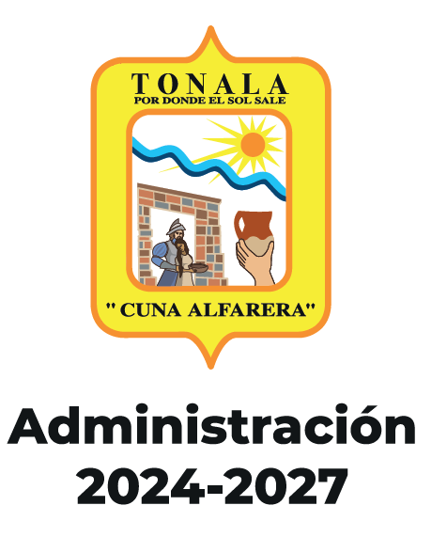
ACTIVIDADES

Informe Mensual
Agosto 2026

- Se da seguimiento a Plan de Trabajo de la Dirección de la Unidad de Inteligencia
- Se atiende mediante redes sociales reportes ciudadanos, la cantidad 894 durante este mes.
- Se realiza la captura de Informe Policial Homologado en Plataforma México
- Se realiza la captura Estadística
- Se registran detenidos en la base de datos de AFIS
- Se realizan Informe de Actividades diario
- Se realiza publicaciones de publicaciones de servicios atendidos y detenciones, atenciones, reuniones, así como vehículos recuperados de las cuatro áreas de la Coordinación del Gabinete de Seguridad, Prevención, Servicios de Emergencia y Movilidad.
- Se realiza archivo de documentación administrativa
- Se acude presencial y virtual a reuniones requeridas para el desarrollo de las actividades de la Dirección.
- Coordinación con las instancias correspondientes en el intercambio de Información Policial para el desarrollo de las actividades de la Dirección
- Las que se realizan derivado de las actividades en el trabajo de inteligencia de la Dirección.

DIRECCIÓN DE LA UNIDAD DE INTELIGENCIA DE LA COORDINACIÓN DEL GABINETE DE SEGURIDAD, EMERGENCIAS Y MOVILIDAD

